Московский государственный технический университет им. Н.Э. Баумана

Факультет «Радиоэлектроника и лазерная техника (РЛ)»

Кафедра «Технология приборостроения (РЛ6)»

Занятие №3

по дисциплине «Основы конструирования и технологии производства радиоэлектронных средств»

Выполнил ст. группы РЛ6-71

Филимонов С. В.

Преподаватель Руденко Н.Р.

Москва, 2023

1. Снятие ВАХ стабилитрона.

Соберём схему для снятия ВАХ прямой и обратной ветви:

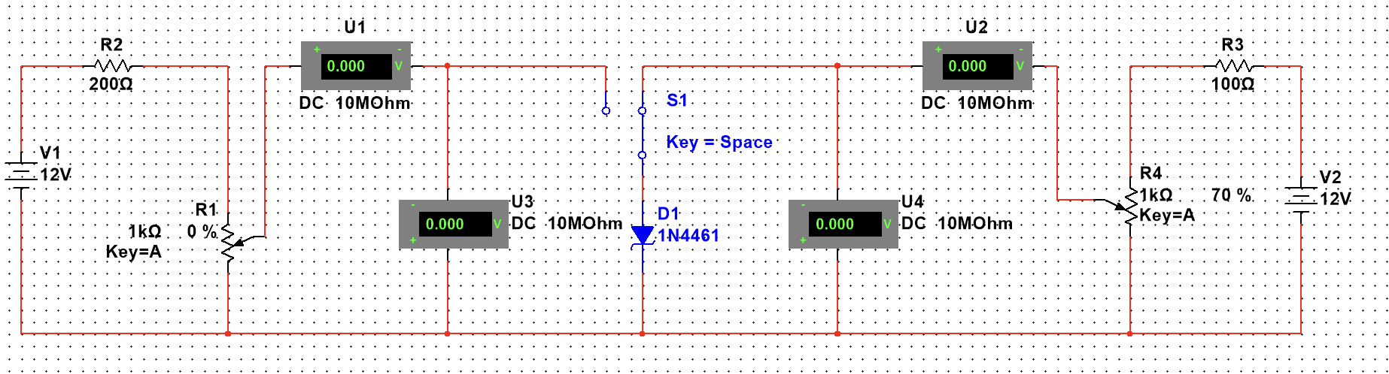

Рис. 1 – Схема для исследования ВАХ стабилитрона.

Заполним таблицу результатов измерений:

|  |  |  |  |  |
| --- | --- | --- | --- | --- |
|  | Прямая ветвь | | Обратная ветвь | |
|  | I, мА | U, мВ | I, мА | U, мВ |
| 0% | 0 | 0 | 0 | 0 |
| 10% | 2,6 | 750 | 3,5 | 771 |
| 20% | 7 | 802 | 8,2 | 844 |
| 30% | 9,5 | 851 | 11 | 875 |
| 40% | 12 | 903 | 14 | 907 |
| 50% | 15,1 | 938 | 17 | 945 |
| 60% | 18,2 | 996 | 20 | 985 |
| 70% | 23 | 1054 | 26 | 1005 |
| 80% | 26,5 | 1102 | 30 | 1141 |
| 90% | 30,2 | 1178 | 52 | 1312 |
| 100% | 35 | 1264 | 100 | 1832 |

В итоге имеем следующую ВАХ:

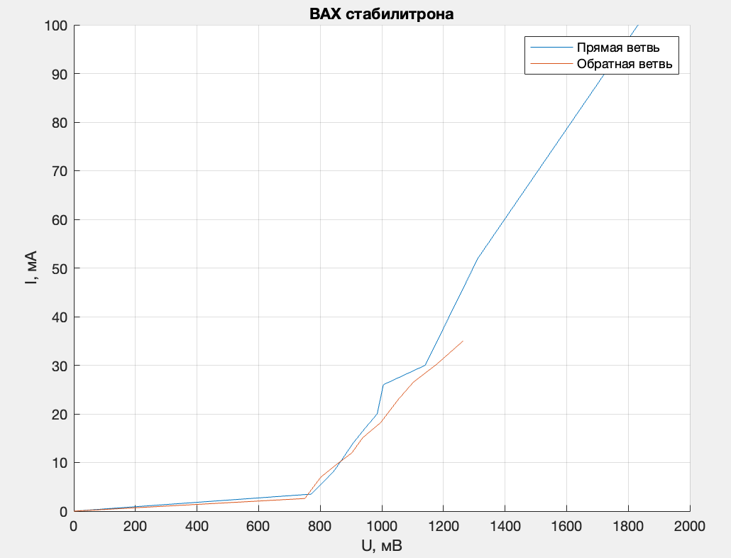

Рис. 2 – ВАХ стабилитрона.

2. Соберём и исследуем схему параметрического стабилизатора на стабилитроне по индивидуальному заданию:

|  |  |  |  |  |  |  |  |
| --- | --- | --- | --- | --- | --- | --- | --- |
| № варианта | *U*вх,В | Δ*U*вх, В | *U*вых, В | Δ*U*вых, В | *I*н, мА | Δ *I*н, мА | *t*, °С |
| 10 | 16 | ±1 | 12 | ±0,5 | 15 | 15 | –10 ± 60 |

Зададим ток стабилизации $I_{ст}=10$ мА, $U_{ст}$ =10 В, так как $U_{вых}$ =10 В. Рассчитаем сопротивление ограничивающего резистора:

$R=\frac{U_{ст}}{I_{ст}+I_{н}}=\frac{10}{0,025}≈400 Ом$ => выберем из ряда Е24 $R=430 Ом$.

Мощность, выделяемая на резисторе:

$P_{R}=\left(U_{вх}+ΔU_{вх}−U_{вых}\right)∙\left(I_{ст}+I_{н}\right)=0,125 Вт$ => резистор подходит, так как существуют резисторы 180 Ом, 1 Вт.

Максимальный ток через стабилитрон:

$$I_{ст макс}=I_{ст}+\left(\frac{ΔU_{вх}}{R}+ΔI_{н}\right)=27 мА$$

$$I_{ст мин}=I_{ст}−\left(\frac{ΔU_{вх}}{R}+ΔI_{н}\right)= 7мА$$

У кремниевых диодов, включенных в прямом направлении, ТКНд ≈   
≈ –1,5 · 10–3 В/К. Стабилитрон и термокомпенсирующие диоды должны находиться в одинаковых температурных условиях.

Изменение напряжения стабилитрона в заданном диапазоне температур Δ*Т*:

$$ΔU_{ст}=ТКН∙ΔT=−1.5∙{10}^{−3}∙−40≈0,06 В$$

Так как $U_{вых}=U_{ст}+ΔU_{ст}=?+\left(?\right)=? В$ находится в заданных пределах, расчет закончен.